Работа по краеведению с учениками 5 класса

Проект
«Разработка экскурсионно-краеведческого маршрута «История родного села»

Шванникова Наталья Владимировна,
учитель географии МОБУ ООШ с.Николаевка

Село Николаевка, 2022 г

Оглавление

- Введение…………………………………………………………………с. 3
- Глава 1…………………………………………………………………...с. 5
- Глава 2 …………………………………………………………………..с. 8
- 1 остановка - Николаевская школа………………………………………с .9
- 2 остановка - Николаевский пруд………………………………………..с.10
- 3 остановка - Обелиск воинам-землякам села Николаевка.....................с.11
- 4 остановка - Церковь во имя Святителя и Чудотворца Николая……...с.11
- 5 остановка - Дом с мезонином церковно-приходской школы…………с.12
- 6 остановка - Краеведческий музей села Николаевка…………………..с.12
- 7 остановка - Родник Святого Серафима…………………………..........с.13
- Заключение………………………………………………………………с.14
- Список использованной литературы…………………………………..с.15
- Приложения……………………………………………………………..с.16

Введение
Где прошло детство, там и начинается Родина.
(Кузьма Чорный)

С огромным интересом мы читаем книги о дальних странах, заучиваем таинственные названия, узнаем о высоких горах и жарких пустынях, бурных морях и пещерах, сказочных животных и растениях, о полярном сиянии и извержении вулканов. А наш родной край кажется таким малоприметным, серым и скучным, что про него и говорить, кажется, нечего. Незнание истории родного края является одной из самых актуальных проблем, изучение истории – самой важной задачей. В процессе работы над проектом выяснилось, что если люди и знают о существовании на нашей территории памятников природы и архитектуры, то об их истории имеют самые смутные представления. Не зная истории родного края, трудно понять историю всей нашей необъятной Родины.
Сегодня много говорится о том, что уровень культуры в России недостаточно высок. Потерянными и забытыми остаются общечеловеческие ценности: добро, красота, любовь к Отечеству. Одним из способов подняться на вершину духовно-нравственного, гражданско-патриотического развития является изучение родного края, своей малой Родины. Надо любить тот уголок нашей страны, где ты родился и живешь, надо знать его, быть его патриотом. Без знания прошлого не может быть настоящего, без настоящего не может быть будущего. Нам необходимо знать историю своего поселения не только потому, что это интересно, а потому, что знание края поможет изменить его облик, задуматься над тем, как дальше улучшить жизнь, сберечь то, что было сделано за многие годы.
Актуальность проекта Экскурсионно-краеведческий маршрут «История родного села», разработанный учащимися МОБУ ООШ села Николаевка, призван сыграть важную роль в заполнении мировоззренческого «вакуума» в головах современных школьников, познакомить с достопримечательностями и уникальными местами села Николаевка.
Гипотеза: если разработать экскурсионно-краеведческий маршрут «История родного села», то это окажется полезным и востребованным как для жителей, так и для гостей села.
Методы и приемы исследования:
- эмпирический (социологический опрос, анкетирование);
- теоретический (исторический, сравнительно-описательный, статистический);
- аналитический (сбор, обработка и анализ информации).
Объект: краеведческая работа по Николаевскому сельскому поселению муниципального района Благовещенский район Республики Башкортостан.
Предмет: экскурсионно-краеведческий маршрут «История родного села».
Цель проекта: разработать и осуществить экскурсионно-краеведческий маршрут «История родного села» по селу Николаевка.
Задачи проекта:
- Привлечь внимание общественности к сохранению исторического облика сел поселения.
- Определить интересные объекты, отражающие историческое и культурное прошлое Николаевского сельского поселения.
- Описать выявленные объекты.
- Восстановить легенды, связанные с природными, историческими объектами.
- Нанести на карту поселения экскурсионно-краеведческий маршрут.
- Подготовить учеников- экскурсоводов.
- Провести рекламную кампанию, в том числе:
  - разместить баннер на сайте МОБУ ООШ с.Николаевка;
  - апробировать этапы экскурсионно-краеведческого маршрута «История родного села» для школьников, жителей и гостей поселения;
  - разработать и издать буклет с маршрутом и инструкцию по ТБ во время экскурсии.
Глава 1.
Работа по разработке маршрута предполагает несколько этапов: подготовительный, практический (основной), аналитический (обобщающий). Каждый из этапов включает пошаговые действия, обеспечивающие результативность работы.
I. Подготовительный этап (сентябрь-октябрь 2022 г.):
1. Изучение специальной литературы по составлению и проведению экскурсии, анализ опыта создания экскурсионного маршрута с целью формирования экскурсионной культуры (см. список использованной литературы).
2. Выявление экскурсионных объектов для создания маршрута:
- Обелиск воинам-землякам села Николаевка, погибшим в Великой Отечественной войне;
- Церковь во имя Святителя и Чудотворца Николая;
- Дом с мезонином церковно-приходской школы;
- Николаевский пруд;
- Родник Святого Серафима;
- Николаевская школа;
- Краеведческий музей села Николаевка.
3. Определение круга лиц для сотрудничества по созданию маршрута:
- директора школ (бывшие): Гуляев Л.И., Шванникова Н.В.
- глава сельского поселения Николаевский сельсовет Сютина Е.Ф.;
- родители учащихся;
- заведующая школьным музеем МОБУООШ с.Николаевка Ушакова Р.Р;
- библиотекарь Николаевской сельской библиотеки Бесполитова А.А.
4. Разработка программы деятельности.
II. Основной этап (ноябрь-декабрь 2022г.):
- Создание творческих групп по направлению проекта.
- Обучение экскурсоводов.
- Выпуск буклета по проекту.
- Апробация экскурсионно-краеведческого маршрута на обучающихся МОБУ ООШ с.Николаевка.
III. Аналитический (январь 2023 г.):
- Выявление ошибок, недочетов в работе, составление плана коррекции с учетом замечаний экскурсантов на маршруте.
- Проект считается удачным если:
- поступят положительные отзывы о проекте;
- у участников проекта возникнет желание к продолжению совместной деятельности;
- сложится спрос на проект.
Реальность реализации и практическая ценность проекта.
Практическая ценность проекта заключается в разработке экскурсионно-краеведческого маршрута по селу Николаевка, который может быть востребован обучающимися школы, а также взрослым населением поселения и муниципального района. Экскурсионная группа передвигается пешком, делая остановки у наиболее интересных достопримечательностей. Маршрут составляет 3 км.
Ожидаемые эффекты от проекта:
для школы:
- развитие у школьников патриотических качеств;
- расширение границ социальной практики обучающихся школы;
- модернизация форм краеведческой и поисковой деятельности;
- создание дополнительных условий для профессионального роста педагогов;
- укрепление отношений социального партнерства школы с образовательными учреждениями и общественными организациями;
- формирование бренда школы.
для обучающихся:
- расширение возможностей получения обучающимися школы с.Николаевка доступного регионального краеведческого материала;
- повышение интереса школьников к истории родного края, к культурному, историческому наследию, к изучению традиций, обычаев малой родины;
- овладение детьми исследовательскими навыками;
- расширение круга общения школьников, формирование коммуникативной культуры детей.
для социального окружения:
- сохранение культуры и традиций России и малой родины;
- упрочение связи поколений;
- формирование социальной среды, заинтересованной в продолжении и сохранении традиций;
- культурное возрождение Николаевской земли через развитие туризма в муниципалитете;
- обеспечение экологической защиты территории (будет регулярно проводиться благоустройство и уборка территории в селе Николаевка).
Перспективы развития проекта
- Создание веб-страницы «Экскурсионно-краеведческий маршрут «История родного села».
- Найти в Интернете обучающихся из других городов (стран) и обменяться с ними информацией о своем крае.
- Разработка интерактивной игры: «Узнай свою малую Родину.
Глава 2. Описание экскурсионно-краеведческого маршрута
Название маршрута: «История родного села».
Тематика: экскурсионно-краеведческий
Вид маршрута: пеший, круглогодичный
Наша экскурсия будет пешей, т.к. объекты в селе находятся недалеко друг от друга.
Целевая категория туристов: как группы школьников, педагогов, гостей села, так и детские или семейные группы.
Условия проведения: не требует специальной экипировки, снаряжения и др. Туристы должны быть одеты по погоде. Одежда должна допускать активные действия. Обязателен головной убор. Обувь должна быть без каблуков, на нескользкой подошве.
Протяженность: 3 км.
Продолжительность: однодневная (1,5 часа).
Экскурсионно-краеведческий маршрут «История родного села» проходит по территории Николаевского сельского поселения муниципального района Благовещенский район Республики Башкортостан.
Маршрут берет свое начало в Николаевской школе села.
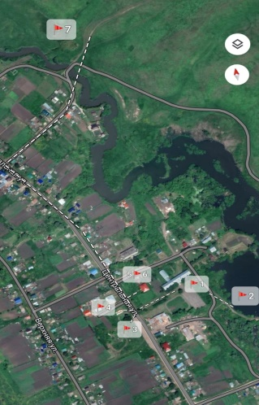
1 остановка – Николаевская школа
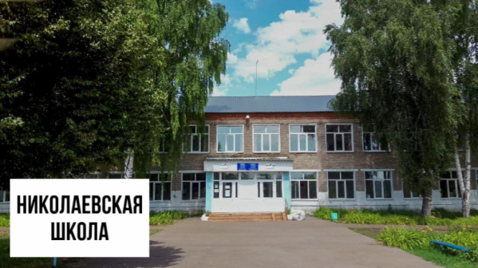
Школа в селе, как средняя общеобразовательная, основана в 1974 году. Она расположена в живописном месте, возле Николаевского пруда. В школе обучались дети из 4 населенных пунктов: Николаевки, Дмитриевки, Андреевки, Куреч - более 200 учащихся. Кроме этого в каждом из перечисленных сел находились начальные школы. При школе работал интернат для детей 4-10 классов из близлежащих деревень. 80% учащихся были из семей колхозников, остальные – рабочих и служащих.
В школе работал коллектив профессиональных педагогов – мастеров своего дела: Антипин Георгий Карпович, Антипина Федосия Сергеевна, Соболев Петр Никитович, Слынко Наталья Георгиевна, Тиунова Надежда Сергеевна, Зотова Нина Ивановна и другие. Первым директором в новой школе был Харламов Николай Анатольевич.
Выпускники школы стали достойными гражданами нашей Республики: учителями, врачами, инженерами, военнослужащими. В данное время школа является основной, с 89 учениками, но в 2019 году к школе присоединились еще две школы из ближних сел.
  - остановка – Николаевский пруд
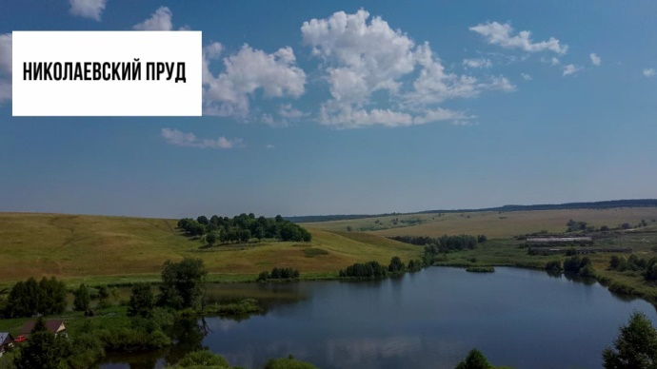
Также украшением села является и пруд – место отдыха и купания сельчан.
История возникновения пруда начинается в начале 50-х годов. В свое время село Николаевка пережила 2 пожара. В результате чего пострадала большая часть домов. Для соблюдения пожарной безопасности было принято решение создать пруд у низины холмов. В 1953 году с помощью техники было сделано углубление, которое по краям засыпали глиной. Эту глину возили сельчане на лошадях. После чего пруд запрудили.
В 1956 году рядом с прудом построили водяную мельницу - кормилицу сельчан. Через некоторое время рядом расположились животноводческие фермы. В 1978 году силами строителей из Армении была построена новая плотина. Пруд использовался для хозяйственно-бытовых нужд человека и его деятельности.
Он также был и остается сегодня излюбленным местом для отдыха сельчан. Пруд населен разной живностью, в том числе разнообразными видами птиц и рыб. Старожилы рассказывают, что в пруду водились карпы размером до 80 см.
Мы с нетерпением ждем лета, чтобы отдохнуть и полюбоваться красотой пруда. Весной 2011 года водоем прорвало, и вода ушла, пруд стал засыхать. Через год неравнодушными жителями (Хомутов В.Н., Мащенко Н.Я., Шванников М.Н., Галлямшин А.Р.) было принято решение отремонтировать плотину, вычистить от зарослей, запустить мальков. В августе 2022 года силами волонтеров- школьников и их родителей была очищена береговая линия от кустарников, от мусора, а местные предприниматели ( Ильясов Р., Шванников М.Н.) отремонтировали дорогу, установили скамейки.
  - остановка – Памятник-обелиск воинам-землякам, погибшим на фронтах Великой Отечественной войны
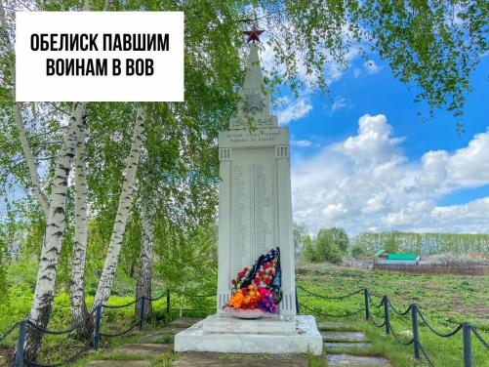
Война 1941-1945 годов вошла в каждую семью. Было установлено, что жители села воевали на 1м и 2м Белорусском, Украинском фронтах, принимали участие в обороне Ленинграда, битве за Москву, Сталинград, воевали на Курской дуге, освобождали Европу от фашизма… Сельчане всегда помнят тех, кто отдал свою жизнь в это страшное время.
Памятник-обелиск воинам-землякам, погибшим на фронтах Великой Отечественной войны, установлен в с. Николаевка к 70-летию Великой Победы на площади у сельского клуба. Обелиск выполнен в виде прямоугольной плиты на невысоком постаменте. На лицевой стороне высечены фамилии 146 воинов, ушедших из села и погибших на полях сражений.
Ежегодно 9 мая у Обелиска проводятся митинги воинской славы, к нему приезжают молодожёны, чтобы поклониться этому месту, приходят дети, внуки погибших воинов, которые до сих пор оплакивают своих отцов и дедов, не вернувшихся с фронта… Также проходят торжественные линейки школьников. И пусть мы знаем не все солдатские могилы жителей села, судьба распорядилась придать их земле в разных странах мира, но приходя к обелиску, твёрдо уверены в том, что в нашей стране никто не забыт!
  - Остановка - церковь во имя Святителя и Чудотворца Николая.
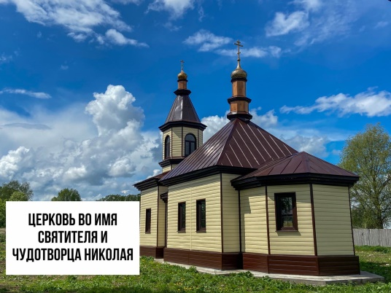
В 1864 году иждивением прихожан в с. Николаевка была построена церковь во имя Святителя и Чудотворца Николая.
В 30-е годы XX-го века церковь была закрыта. В здании разместился сельский дом культуры. Со временем здание было разрушено.
Село возрождается тогда, когда возрождается Храм. Так решили и жители с. Николаевка. В 2006 г. на сохранившемся фундаменте начато строительство храма. Инициативную группу по восстановлению Храма Во имя Святителя и Чудотворца Николая возглавил протоиерей Сергий Катаев.
Сегодня в центре села возвышается красивый храм, и каждый православный житель имеет возможность посетить его.
  - остановка - Дом с мезонином церковно-приходской школы
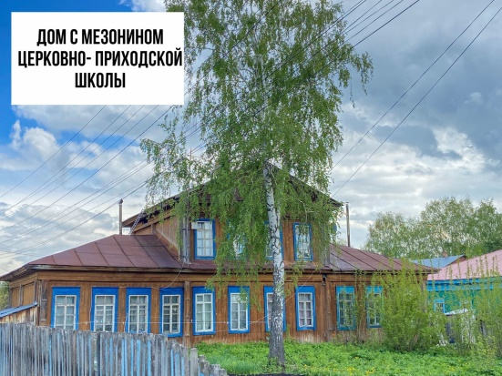
В центре села Николаевка располагается красивый дом с мезонином, построенный ещё в 1897 году.
Дом этот принадлежал двухклассной церковно-приходской школе. В доме размещались квартиры для учащихся школы. Отапливался дом тремя русскими печками, тремя голландскими и одной фортамацкой. При доме имелось три дощатых крыльца.
По данным страховой оценки 1910 г. оценочная цена дома составляла 2000 руб.
После революции и по сей день квартиры в доме стали предоставляться учителям Николаевской школы.
  - остановка – краеведческий музей села Николаевка
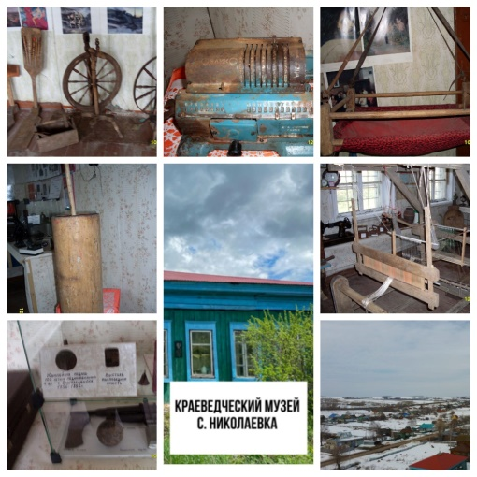
Краеведческий музей с. Николаевка является местом притяжения детей и взрослых.
Загадочных вещиц в музее много. Несведущим современным горожанам остается только догадываться о назначении большинства этих затейливых предметов. Как, впрочем, и деревенским жителям, чей нынешний «продвинутый» быт не имеет ничего общего с реалиями глубокой старины.
Основатель музея - Александр Иванович Ценарёв - занялся коллекционированием старых вещей еще в 90-е годы XX века.
В здании, где сейчас находится музей, раньше располагалась школа. В этой школе учился и Дьячков А.В., Полный кавалер Орденов Славы. Память об этом увековечена: есть мраморная доска с портретом героя.
Потом школу перевели в новое кирпичное здание, а здесь оставался интернат, где жили дети из других деревень, которые учились в Николаевке. В 2001 году здесь расположился сельский краеведческий музей.
С тех пор количество экспонатов заметно увеличилось, сейчас они занимают две комнаты. Здесь уютно соседствуют керосиновые лампы и телевизоры, пушечные ядра и советские елочные игрушки, железные инструменты и полотенца ручной вышивки, патефоны и деревянные утюги, иконы и пожелтевшие фотографии ушедших на фронт односельчан... Ностальгией веет от радиоприемника «Беларусь-59», фарфоровых лебедей и висящей на стене репродукции картины, словно ты снова ребенком оказываешься в гостях у своей бабушки, и на миг кажется даже, будто она сама вот-вот появится в дверях и ласково улыбнется...
Такое яркое путешествие во времени и пространстве способен испытать каждый, кто заглянет в наш музей. Любому какая-то вещь может напомнить о детстве, об ушедших родных.
Здесь собраны не просто предметы быта, многие предметы старины можно испытать на деле: например, прялка в виде колеса, старинный ткацкий станок, довоенный патефон. Можно представить себя и пряхой, и ткачом, а также поставить иглу на пластинку, и сквозь глухой шум и тихое потрескивание разольется по комнате голос Лидии Руслановой...

  - остановка – родник Святого Серафима
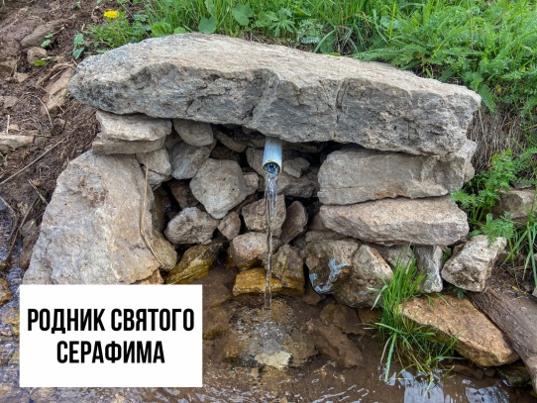
Родников в нашем поселении не мало, но самый удивительный - это родник Святого Серафима.
Ходит легенда о появлении родника. Пасли пастухи скот. Вдруг разразилась гроза. Молнии сверкали повсюду, с небес грохотал оглушающий гром. Всё смолкло также неожиданно, как и началось. Когда стихия успокоилась, то увидели, что забил между двумя холмами мощный родник. Было это в день памяти преподобного Серафима Саровского - 1 августа. Так и стали его называть – родник Святого Серафима.
В старину существовало поверье, что, напившись родниковой воды, человек способен почерпнуть силу самой земли.
Вода из нашего родника нравится не только местным жителям, но и людям из соседних населенных пунктов. Особое пристрастие к воде имеют наши дачники, приезжающие летом в деревню. Им точно надоела бутилированная вода или вода из-под крана.
Вода из источника прозрачна как слеза, обладает приятным вкусом.
Ежегодно в ночь на Крещение здесь проводят богослужение, и жители набирают воду. Набранная в этот день вода считается целебной, святой.
Предлагаю и вам испробовать или взять ее с собой.

После посещения Родника Святого Серафима экскурсия завершается, и туристы возвращаются домой.
Заключение
Экскурсионно-краеведческий маршрут «История родного села», разработанный обучающимися МОБУ ООШ села Николаевка, призванный сыграть важную роль в заполнении мировоззренческого «вакуума» в головах современных школьников, познакомить с достопримечательностями и уникальными местами Николаевского сельского поселения подошел к концу. Цель достигнута, поставленные задачи выполнены. Выдвинутая гипотеза – подтвердилась. Для проекта – нашлись возможности!
Список использованной литературы:
Источники:
- Архивные материалы Школьного музея и библиотеки села Николаевка;
- Барановский А.Ю. «Благовещенский район Республики Башкортостан: связь времен» - Уфа: Мир печати, 2016.-220 с.: ил.
- Газета «Панорама» Благовещенского района выпуск № за 1992, 1995, 2000 года
- Материалы историко- краеведческого музея г.Благовещенск МБУ ЦРК
- Словарь русского языка. С.И.Ожегов М.: ООО «Издательство Оникс», 2007 г.
- Устные свидетельства и рассказы жителей села Николаевка Хомутовой Е.И, Хомутова В.Н., Назаровой О.Л., Сютиной Е.Ф.
Интернет-ресурсы

- https://mkset.ru/
- https://go.2gis.com/0t0fh
- http://blagrb.ru/
- http://blagist.ucoz.ru/publ/2-1-0-26
- https://dic.academic.ru/dic.nsf/ruwiki/59711

Правила поведения и техника безопасности на маршруте
Правила поведения и техника безопасности на тропе в начале маршрута. Правила поведения:
Запрещается выход на маршрут лиц с врожденными физическими недостатками и всевозможными временными недомоганиями.
Не отходите и не отставайте от группы.
Поставьте в известность гида (инструктора), если вы пожелаете прервать поход.
Не загрязняйте территорию бытовыми, производственными отходами и мусором.
Передвижение по экологической тропе осуществляется цепочкой, впереди колонны экскурсовод, позади педагог или старший группы;
Постарайтесь весь мусор (свой и чужой) вынести с тропы. За это природа скажет Вам спасибо.
Ничего не сливайте и не бросайте в природные водоемы. Там тоже есть своя жизнь, и дайте ей возможность развиваться в чистой среде.
Не разводите костры. Даже если кто-то сделал это здесь до Вас. Этим вы можете нанести рану земле, и ее обитателям станет больно.
Не делайте надписей на камнях и деревьях, памятниках истории и культуры, стендах и указателях. Не надо оставлять после себя такую память на долгие времена.
Берите на память о природе тех мест, что Вы посетили, только фотографии и Ваши воспоминания. Это самое ценное, что природа может Вам подарить.
Техника безопасности:
- Нельзя пить воду из рек, незнакомых родников и небольших водоемов, а также пробовать неизвестные Вам ягоды, плоды, грибы и растения.
- при движении по склонам не бежать, дистанция между экскурсантами 1 метр;
- Не рекомендуется без сопровождения гида самостоятельно осуществлять передвижение по маршруту, отставать от группы и уходить от нее в сторону за пределы предусмотренного маршрута.

